Red Eléctrica de España S.A.U.
NOMBRE Y APELLIDOS DEL REPRESENTANTE Y FIRMANTE
NOMBRE SOCIEDAD
CIF
Dirección de contacto
Tlfno:
Email de contacto:
Asunto: Declaración responsable de calidad de onda y hueco de tensión para las instalaciones objeto de la presente solicitud en la subestación [NOMBRE y TENSIÓN DE LA SUBESTACIÓN]
En nombre de la sociedad [NOMBRE SOCIEDAD], cuyos datos se indican en el encabezamiento, y que actúa como (seleccionar tipo de solicitante) en la subestación (Seleccionar tipo de subestación) [NOMBRE y TENSIÓN DE LA SUBESTACIÓN] kV para la posición (Seleccionar tipo de posición), se aporta la presente declaración responsable de cumplimiento de requisitos de acuerdo con lo establecido en la Circular 1/2024 de 27 de septiembre, de la Comisión Nacional de los Mercados y la Competencia, por la que se establece la metodología y condiciones del acceso y de la conexión a las redes de transporte y distribución de las instalaciones de demanda de energía eléctrica, y que resulta relevante para el análisis de la viabilidad de acceso a la red de transporte de la instalación, o para el cálculo de capacidad de acceso.
- Cumplimiento de requisitos de calidad de onda. Conforme a lo indicado en el apartado 1i) del Anexo I de la Circular 1/2024:
☐SE DECLARA el cumplimiento por parte de la instalación de los límites de emisión y límites de planificación de las magnitudes de calidad de onda (parpadeo, armónicos y desequilibrio) así como a lo establecido en cuando a la verificación de su cumplimiento por parte del Gestor de la Red (tal y como se establece en el apartado 5.1 y subapartados correspondientes del documento Instalaciones conectadas a la red de transporte: requisitos mínimos de diseño y equipamiento Referencia: DST/DSC/2019/045 Edición 3, Junio de 2021. Dirección General de Transporte Dirección de Tramitaciones y Medio Ambiente Departamento Servicios de Conexión a la Red de Transporte. Se compromete asimismo a la realización, a su cargo, de las acciones correctoras que pudieran derivarse de dicha verificación de cumplimiento.
- Cumplimiento de requisitos técnicos de robustez ante faltas en la red. En la actualidad la normativa que define los requisitos técnicos aplicables a las instalaciones de demanda conectadas a la red de transporte no incluyen todavía requisitos relacionados con el cumplimiento del hueco de tensión y con la recuperación de la potencia activa tras un hueco de tensión motivado por una falta en la red de transporte. No obstante lo anterior, dado que el comportamiento de las instalaciones conectadas a la red influyen muy directamente en el cálculo de capacidad de acceso de los nudos de la red de transporte así como en el estudio de viabilidad de acceso que se realizará, surge la necesidad de conocer el comportamiento esperado de la instalación. En este sentido:
☐SE DECLARA el cumplimiento por parte de la instalación de consumo de soportar el hueco de tensión descrito en la Figura 1 sin desconexión de la red. Adicionalmente, una vez que la tensión suba por encima de 0,9 pu durante 500 ms, la potencia activa deberá empezar a recuperarse de forma que, en los 2 segundos posteriores a dicho momento, alcance un valor de entre el 90% y el 110% de la potencia activa consumida previo al hueco de tensión. Se compromete asimismo a la realización, a su cargo, de las acciones correctoras que pudieran derivarse de dicha verificación de cumplimiento.
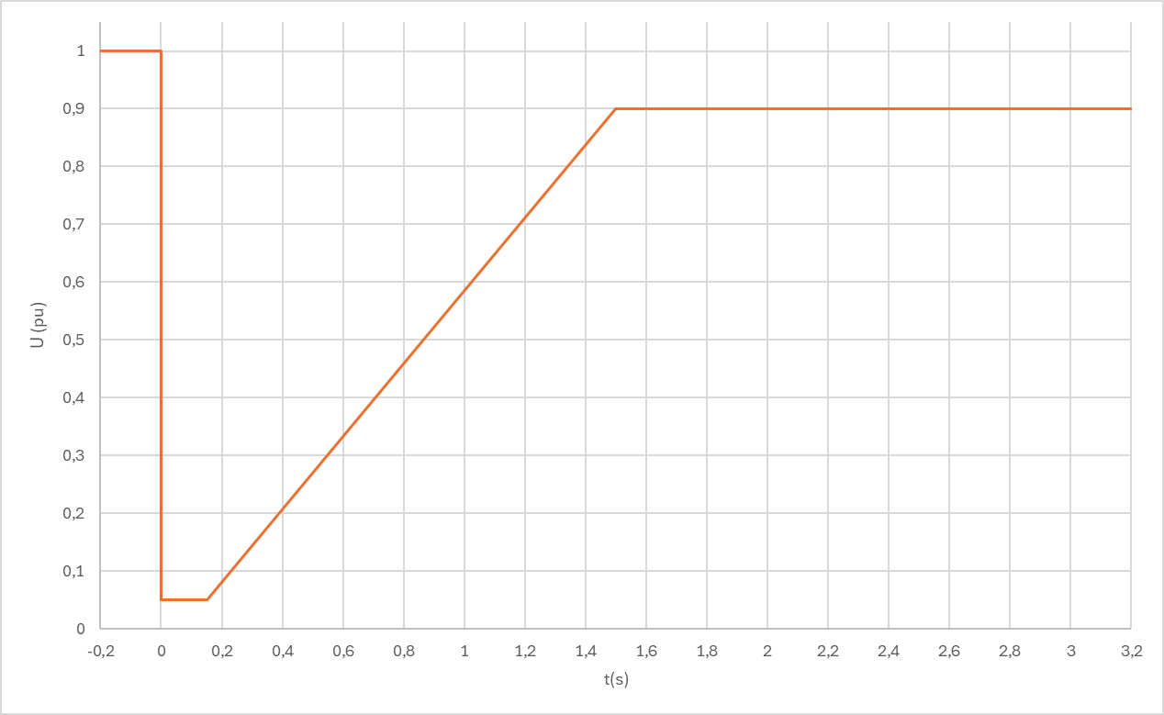
Figura 1. Hueco de tensión para el cual no debe existir desconexión.

En cumplimiento de lo establecido en la normativa vigente, se aporta a través del Portal de Servicios a Clientes de Red Eléctrica de España, la presente comunicación firmada junto con la documentación requerida en la normativa vigente para la realización de la solicitud.

Firma electrónica del solicitante y fecha:

NOMBRE Y APELLIDOS DE FIRMANTE

INFORMACIÓN BÁSICA PROTECCIÓN DE DATOS DE CARÁCTER PERSONAL
Responsable del tratamiento | Red Eléctrica de España, S.A.U.
Finalidad del tratamiento | Tramitación de solicitudes de registro para la consulta del estado de tramitación y gestión de las solicitudes de acceso y conexión existentes y la realización de nuevas solicitudes de acceso y conexión a la red de transporte, así como de nuevas solicitudes de acceso a la red de distribución con afección significativa sobre la red de transporte.
Legitimación | Los datos son tratados en base al consentimiento manifestado mediante la firma del presente documento.
Destinatarios de los datos (cesiones o transferencias) | No se cederán datos a terceros, con excepción de publicación en web o transmisión a promotores de coordenadas de contacto a los efectos de tramitación coordinada
Derechos | Ud. podrá ejercitar sus derechos de acceso, rectificación, supresión y portabilidad de sus datos, así como de limitación y oposición a su tratamiento, a través de la dirección de correo electrónico digame@ree.es incluyendo en el asunto “Protección de Datos” o por correo postal en el domicilio antes reseñado; asimismo podrá interponer una reclamación ante nuestro Delegado de Protección de Datos (dpd@ree.es) o ante la Autoridad de Control (en España, la AEPD)
Información ampliada | Puede ampliar la información sobre el tratamiento de datos personales en nuestra política de privacidad http://www.ree.es/es/politica-de-privacidad

En caso de indicar que actúa como representante de los titulares de las instalaciones reflejadas en la presente solicitud, debe aportar representación otorgada por dichos titulares.

